Olomoucké tvarůžky - kulinářský skvost, jenž pomáhá hubnout
Francie má šampaňské, Rusko kaviár, ale i naše republika se pyšní kulinářskými klenoty, jež dala okolnímu světu. Jedním z nich jsou i olomoucké tvarůžky.
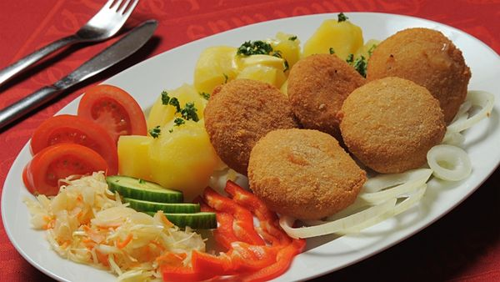

Obalované a smažené olomoucké tvarůžky s brambory a přílohou

Pár osvědčených rad
- Olomoucké tvarůžky by se měly po rozbalení nechat asi deset minut odvětrat.
- Při zpracování je třeba šetřit solí. Tvarůžky jsou totiž samy o sobě dost slané a jídlo by se snadno přesolilo.
- Na strouhání jsou lepší tvarůžky méně zralé. Máme-li doma jen ty uleželé, pomůže jim pár minut v mrazáku.
- Tvarůžky se hůř rozpouštějí, takže v jídle zůstávají drobky, chuť to ale neovlivní. Chceme-li omáčku zcela hladkou, vyplatí se použít raději kolečka než tyčinky.
- U tepelného zpracování tvarůžků platí – čím kratší příprava, tím méně odéru v okolí.
- Pozor při jejich marinování v octovém nálevu – zpravidla rychle tvrdnou.
Včera 14:02
Olomoucké tvarůžky patří do kategorie takzvané kyselé mlékařiny. Jedná se o sýr z netučného kyselého tvarohu s poloměkkou až měkkou konzistencí zrající pod mazem. Kromě soli se při výrobě neužívají žádné konzervační látky.

Nechat proležet
Kvalitní tvarůžky mají pravidelný tvar, nejsou rozteklé a jednotlivá kolečka lze lehce oddělit. Při nákupu se vyplatí vyzkoušet jemným pohmatem jejich pružnost. Přílišná tuhost signalizuje vyšší obsah sušiny či nízkou teplotu skladování. V takovém případě, i když jsou zralé, jim schází gurmety tak ceněná vláčná měkkost.

„Tvarůžek v ideální formě se vyznačuje výraznou vůní, svěžím zlatožlutým mazem na povrchu, jantarovou barvou na lomu, dokonale vyzrálé jsou probarveny v celé ploše,“ upřesňuje Jan Konečný z restaurace U Coufalů v Lošticích.

Sladká bomba se šlehačkou
U Coufalů se na jídla připravená z tvarůžků specializují, ať už jsou v podobě delikates studené kuchyně, či tepelně opracované. Podle zdejších kuchařů se totiž olomoucké tvarůžky dají úspěšně kombinovat téměř se vším – s masem kuřecím i vepřovým, šunkou, báječně si rozumí s uherákem i jinými trvanlivými uzeninami.
„Nemají chybu ani ve spojení s jablky nebo banány. Ovšem naprostá bomba jsou tvarůžky na sladko v těstíčku, zdobené šlehačkou, nebo v palačince s marmeládou či povidly,“ uzavírá majitel restaurace Jan Konečný, který připravil naše dnešní recepty.

Honorář s odérem
O výrobě tvarůžků na Moravě se zmiňují historické prameny už v 15. století. V obcích kolem Olomouce se v té době podomácku vyráběly aromatické mazlavé syrečky, které selky nosily na trh. Byl o ně mimořádný zájem, takže občas posloužily i jako honorář za řemeslné práce.
Jako jediný tuzemský produkt se také olomoucké tvarůžky dostaly do světově uznávané Velké encyklopedie sýrů. A že se zahraniční výrobci nějak tužili, aby je sesadili z kulinářského trůnu. Dodnes se dají nalézt jejich nejrůznější varianty hlavně v německy mluvících zemích. K originalitě těch z Loštic však mají daleko.

Hodí se do redukční diety
Olomoucké tvarůžky přinášejí tělu kvalitní plnohodnotné bílkoviny, jen málo sacharidů a minimum tuku. Z minerálních látek stojí za zmínku především značný obsah vápníku.
Nízká energetická hodnota umožňuje zařadit olomoucké tvarůžky do diety redukční i diabetické. Voňavou dobrotu si mohou dopřát také všichni lidé, kteří si hlídají tělesnou hmotnost, vegetariáni a pacienti s bezlepkovou dietou. Jen do šetřící diety je doporučit nemohu kvůli pikantní chuti a výraznému aromatu.
Energetická hodnota (100 g): 575 kJ, 2 g sacharidů, 1 g tuku. Obsah cholesterolu je zcela zanedbatelný.

Dvě otázky pro Jana Konečného, majitele restaurace U Coufalů v Lošticích
Které tvarůžky se hodí k tepelné úpravě, vyzrálé nebo s drobivým jádrem?
Pro jakékoli použití v kuchyni je bezpodmínečně nutné, aby neměly tvarohový střed, který signalizuje jejich nevyzrálost. Pokud si takové tvarůžky koupíme, stačí je ponechat, nejlépe pod skleněným zvonem, v pokojové teplotě, kde během jednoho či dvou dnů dojdou.
Jako zkušený kuchař máte jistě nějaké triky, usnadňující práci při tepelné úpravě tvarůžků...
U těch uleželých je důležité skladování, nejlépe v chladničce kolem osmi stupňů Celsia, kdy se jejich rychlé zrání zastaví a my získáme časovou rezervu pro další zpracování. Na pomazánky se nejlépe hodí tvarůžky hodně vyzrálé, ideální jsou tzv. zlomky. Hodláme-li je usmažit v trojobalu, měla by se kolečka ponořit do vajíčka i strouhanky dvakrát a potom nechat chvíli zatáhnout. Při smažení tak nevytečou do tuku.
Jídla s tvarůžky provází příjemná, ale intenzivní žízeň. Dá se nejlépe spláchnout dobrým pivem, velmi dobře se však syrečky snášejí také s čerstvým mlékem.

Dobroty neobvyklé vůně
Loštické lívanečky (4 porce)
8 kulatých tvarůžků, 150 g hladké mouky, 1 dl mléka, sůl, olej, borůvkový džem, šlehačka, ovoce
Z mouky, mléka a soli ušleháme husté těstíčko, do něhož ponoříme každý tvarůžek. Obalené je pak pomalu smažíme na oleji, až zezlátnou. Hotové lívanečky zdobíme borůvkovým džemem, šlehačkou a ovocem. | 
Tvarůžková topinka (4 porce)
4 plátky chleba, 8 kulatých olomouckých tvarůžků, 8 plátků parmské šunky, tavený sýr s tvarůžky, zelenina na ozdobu
Krajíce chleba opečeme na oleji či v toustovači a na každý pak položíme dva tvarůžky obalené plátky šunky. Zapékáme v troubě, až se tvarůžky začnou rozpouštět. Na závěr ozdobíme taveným sýrem a kousky zeleniny | 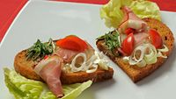
Pikantní narozeninový dortík
Počet tvarůžků i plátků anglické slaniny podle velikosti formy, mletá sladká paprika, pepř, sůl, tavený sýr s tvarůžky, 50 g másla, zelenina
Do vymazané formy dáváme střídavě tvarůžky, anglickou slaninu a koření. První i poslední vrstvu tvoří tvarůžky. Dort velmi pomalu zahříváme v troubě (150 °C). Když se povrch zvedne, propícháme jej. Za 20 minut dort vyndáme a necháme ztuhnout. Tavený sýr ušleháme s máslem, potřeme vyklopený dort a ozdobíme zeleninou. Tvarůžková jídla podle vlastních receptů připravili kuchaři z restaurace U Coufalů v Lošticích. | 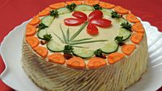
Kuřecí špíz v tvarůžkové košilce (4 porce)
600 g kuřecích prsíček, sůl, římský kmín, olej
Tvarůžková omáčka: 400 ml smetany, 400 g tvarůžků, lžíce hladké mouky, drcený římský kmín
Kousky kuřecího masa napíchané na jehle opečeme v pánvi na horkém oleji. Tvarůžky jemně umeleme, rozpustíme v osolené smetaně, zahustíme moukou a okořeníme. Hotovou omáčkou pak přelijeme kuřecí špízy. | 